授课题目：案例9 期考成绩数据处理与统计
授课方式：理论课+实验课 授课时数：4节
说明：案例9是本教程重点案例之一，建议讲完本案例之后，利用2节课的时间进行复习。

【知识要点】：
（1）掌握数据排序的操作方法；
（2）掌握数据筛选的操作方法；
（3）掌握数据透视表的操作方法；
（4）掌握图表的插入和编辑。

【能力目标】：
（1）能够通过对数据的排序和筛选找到所需要的数据。
（2）能够正确插入图表直观的表示数据。

【教学重点及难点】：
教学重点：
掌握数据的排序、筛选和图表的操作
教学难点：
图表的操作

【教学方法及与手段】：
教学方法：案例教学法；
教学手段：多媒体演示。

【教学基本内容与过程】：
教学中，总体的教学方法是：教师首先演示和讲解操作方法（或者播放相应的微课视频），然后，学生操作练习，教师巡回检查学生操作，解答学生的疑难问题。讲解与练习时间分配大概为1:2。
【教学基本内容与时间分配】
教学内容 | 时间分配（分钟）
上章节技能复习 | 25
本章节操作要求 | 5
操作过程要点讲解 | 25
学生练习 | 90
操作技能点纠错 | 30
总结 | 5

一、操作要求
（1）打开“素材/案例9/17级学生计算机期考成绩（素材）.xlsx”文件，然后将其另存为“17级学生计算机期考成绩.xlsx”，保存到“我的作品”文件夹中.
（2）给“17级计算机期考成绩”工作表建立两个副本工作表，并将其中一个副本命名为“排序一”，另一个副本命名为“排序二”。在“排序一”中，按期末成绩进行降序排序，在“排序二”工作表中，以“班别”为主要关键字，升序，以“期末成绩”为次要关键字，降序进行排序；
（3）给“17级计算机期考成绩”工作表建立两个副本工作表，并将其中一个副本命名为“自动筛选”，另一个副本命名为“高级筛选”。在自动筛选中，筛选出“数教本173班”的学生记录，在高级筛选中，筛选出数教本173班，Word成绩<=10，或者Excel成绩<=10的记录；
（4）为“17级计算机期考成绩”建立数据透视表，数据透视表放在一个新的工作表中，工作表命名为各班平均分透视表。透视表的行标签为“班级”，报表筛选为“专业名称”，数值区域为“期末成绩”，并将列标签更名为“班级平均分”；
（5）为数据透视表的数据创建图表。用图表直观的显示班级的平均分。

二、操作过程要点讲解

1.排序操作
教师演示操作 “操作要求”的第2小题。

1）“排序一”工作表的操作
（1）将插入点定位在“总分”列中任意一个单元格；
（2）切换到【数据】选项卡，在【排序和筛选】分组中单击【降序】命令。记录将按期末成绩从高到低排序。如图1所示。
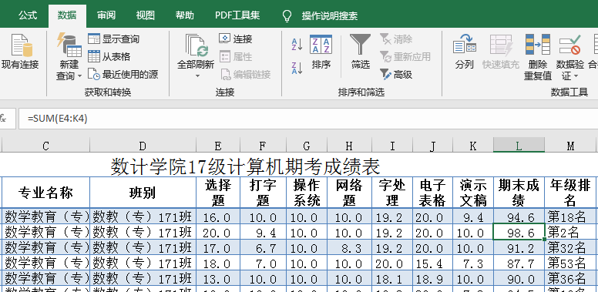
①定位
②单击
图1 排序一操作操作示意图

2）“排序二”工作表的操作
教师演示操作 “操作要求”的第2小题。
（1）选定A2:N369单元格区域；
（2）切换到【数据】选项卡，在【排序和筛选】分组中单击【排序】命令。打开【排序】对话框；
（3）在【排序】对话框中，主关键字选择“班别”排序方式为“升序”，添加【添加条件】命令，添加次要关键字，次要关键字选择“总分”，排序方式选择“降序”
单击【确定】按钮，如图2所示
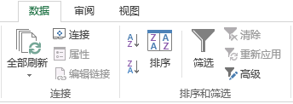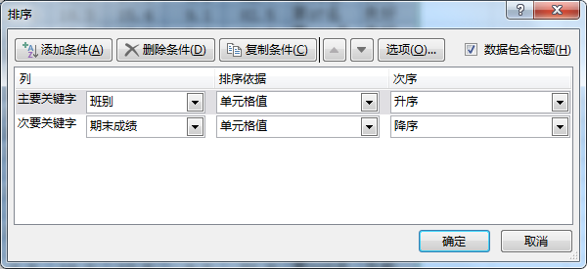
图2 多重排序操作示意图
单击

2.筛选操作
教师演示操作 “操作要求”的第3小题。

1）自动筛选
在“自动筛选”工作表中筛选出数教本173班学生记录
（1）将 “自动筛选”工作表设置为活动工作表（单击“自动筛选”工作表标签即可），选定工作表的字段名；
（2）切换到【数据】选项卡，单击【排序和筛选】分组的【筛选】按钮，这样在每个字段名右下角出现一个三角按钮；
（3）单击班别字段名右侧的三角按钮，在下拉菜单中只勾选“数学教育（本）173班”，单击【确定】按钮，如图3所示。

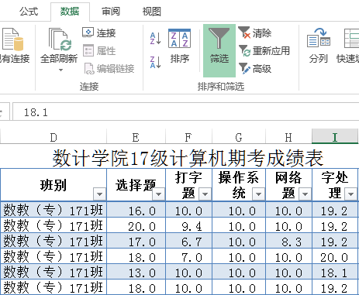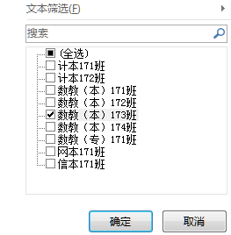
图3 自动筛选操作示意图
①单击
③勾选
②单击

2）高级筛选
在高级筛选中，选出数教本173班，字处理<=10，或者电子表格<=10的记录；
自动筛选操作比较方便，但其只能进行“与”运算，不能进行“或”运算，比如本例，自动筛选就不能完成了。
所谓“与”运算，是指参加运算的两个条件同时为“真”运算结果才为“真”，通俗的说就是“而且”的意思。
所谓“或”意思，是指参加运算的两个条件只要有一个是“真”运算结果就为“真”，通俗的说就是“或者”的意思。

（1）输入筛选条件
在P1：R3区域中输入条件（如图4所示）
注意：筛选条件的第一行必须是字段名，条件word<=10与Excel<=10必须写在不同的行。写在同一行上表示的是“与”运算，写在不同行上表示“或”运算。条件区域可以写在其他任何位置。图9-8中条件的含义是“求数教（本）173班字处理<=10，或数教（本）173班电子表格<=10”
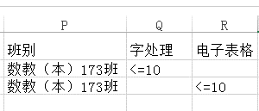
图4 高级筛选操作示意图（一）

（2）高级筛选的设置
①切换到【数据】选项卡，在【排序和筛选】分组中单击【高级】命令，弹出【高级筛选】对话框，
②在【高级筛选】对话框中
方式选择“将筛选结果复制到其他位置”，列表区域选定$A$2:$N$369，条件区域选择$P$1:$R$3；复制到可以选定原有区域外的任一个单元格，比如$P$8（只要将光标定位在相应的文本框，然后鼠标拖动划定区域即可完成输入设置）。
列表区域实际上就是原有的数据区域。
③单击【确定】按钮，如图5所示。
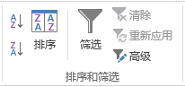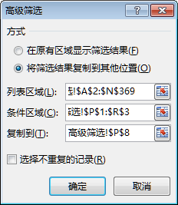
①单击
②选择
③设置
图5 高级筛选操作示意图（二）

3.创建数据透视表
教师演示操作 “操作要求”的第4小题。

1）创建数据透视表
（1）单击工作表“17级计算机期考成绩”的标签，使其为活动工作表；
（2）切换到【插入】选项卡，在【表格】分组中单击【数据透视表】命令，打开【创建数据透视表】对话框，如图6所示；
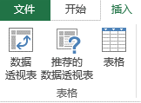
①单击
图6 插入选项卡的表格分组
（3）在【创建数据透视表】对话框中，在【请选择要分析的数据】栏中选择“选择一个表或区域”，并在表/区域文本框中输入“17级计算机期考成绩!$A$2:$N$369”（只要将插入点定位在文本框中，然后用鼠标拖动选定A1:N369即可输入）；在【选择放置数据透视表的位置】栏中选择“新工作表”
（4）单击【确定】按钮，如图7所示。
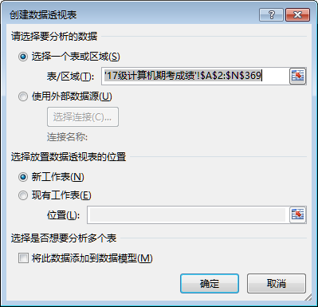
图7 创建数据透视表对话框

2）编辑数据透视表
在编辑数据透视表的工作窗口中进行如下编辑操作

(1)设置数据透视表结构
在编辑窗口的右侧侧边栏中，在【选择要添加到报表的字段】栏中勾选“专业名称”、“班别”和“期末成绩”字段。
确保“专业名称”字段落入【筛选器】区、“班级”字段落入【行标签】区，“总分”字段落入【∑值】区中。如果落入区域不正确，可以用鼠标拖动，使其正确，如图8所示。
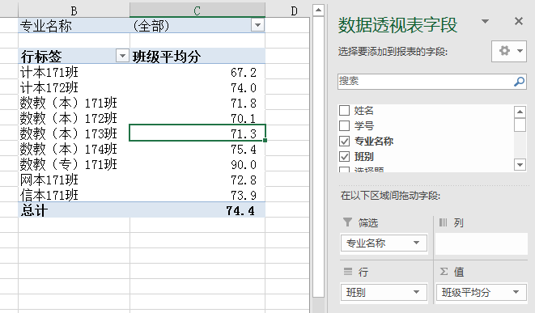
图8 数据透视表操作（一）

（2）修改“期末成绩”字段的汇总方式。
默认的汇总方式为求和方式，将其更改为求平均值方式。
①在工作表中选择【求和项:期末成绩】单元格（B3单元格）；
②切换到【数据透视表工具】/【分析】子选项卡，在【活动字段】分组中单击【字段设置】命令，弹出一个【字段设置】对话框；
③在【字段设置】对话框中，计算类型选择“平均值”，自定义名称文本框中更改为“班级平均分”；
④单击【确定】命令，如图9所示。
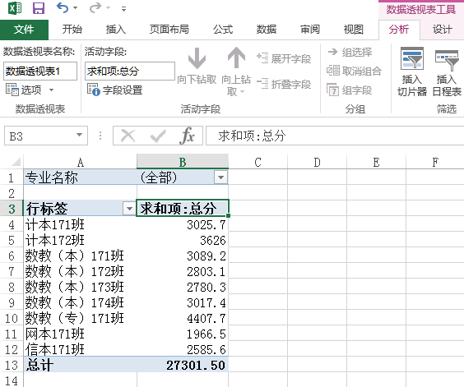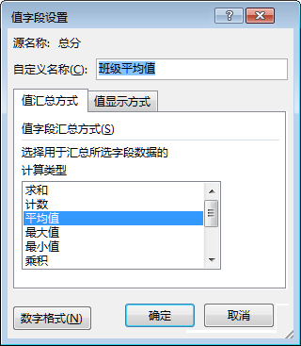
图9 数据透视表操作（二）
①选择
②单击
④输入
③选择

3）更改工作表标签
将数据透视表的工作表标签更名为“班级平均分”
数据透视表本质上属于分类汇总，比如上例就是按班级分类汇总出期考成绩的平均分。

4.创建图表
教师演示操作 “操作要求”的第4小题。
图表是一种图形对象，是关系表数据的直观表示方式，关系数据表中的数据以行或列的形式排列。
我们以制作“数教（本）173班”期考成绩前10名同学的字处理和电子表格两列数据的“簇状柱形图”为例讲解图表的制作过程。

1） 准备工作

（1）新建一张工作表，将工作表命名为“图表”

（2）复制数据到“图表”工作表
①单击“自动筛选”工作表标签，进入“自动筛选”工作表界面；
②筛选出班别是“数教（本）173班”的记录；
③按总分降序排序。
④选择前10名同学的记录，包括标题行，复制到“图表”工作表中，如图10所示。
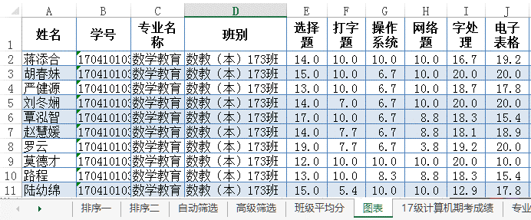
图10 “图表”工作表的10名同学记录

2）插入图表

（1）选择数据
在“图表”工作表中选择A1:A11区域和I1:J11区域。
因为区域A1:A11区域与I1:J11区域是两块不连续的区域，操作时，首先拖动选择A1:A11区域，然后按下键盘的“Ctrl”键再拖动选择第二块区域I1:J11，
选择数据时，记得要把相应的标题（第一行）也选上，否则图表不完整

（2）插入图表
①切换到【插入】选项卡，在【图表】分组中单击【推荐的图表】命令，弹出【插入图表】对话框
②在【推荐的图表】选项卡中选择【簇状柱形图】，单击【确定】命令。

3）编辑图表
下面我们对图表进行编辑，编辑要求如下。
选择一个美观的样式
将图表标题更改为“前10名同学的字处理与电子表格成绩”
将图例置于右侧
操作步骤如下：

（1）选择一个美观的样式
①单击选定图表。
这时有8个控制点框住图表，在图表的右上方出现三个命令图标，我们可以利用这三个命令图标快速编辑图表，同时选项卡功能区中出现【图表工具】选项卡，利用这个选项卡中的命令能更好的编辑图表。
②单击图表右侧的“图表样式”命令，在样式库中选择一种样式，如图11所示。
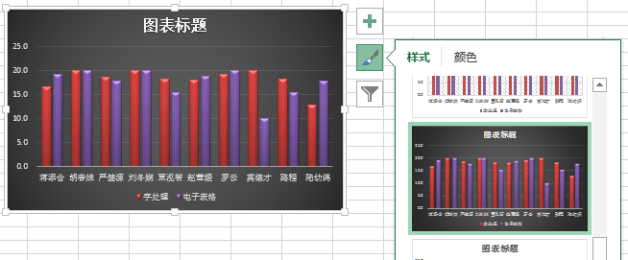
图11 修改表样式操作示意图
①单击
②选择

（2）修改图表标题
单击“图表标题”文本框，将文字修改为“前10名同学的字处理与电子表格成绩”

（3）将图例置于图表右侧
①单击选定图表；
②单击图表右上方的【图表元素】命令，弹出图表元素菜单；
③移动鼠标，将光标指向【图例】选项，选项右侧出现一个三角按钮，单击这个单击三角按钮，弹出下一级菜单；
④单击选择【右】菜单项，将图例置于图表的右侧。

三、实训操作
教学中，可以首先播放相应的微课视频，让学生掌握操作方法，然后学生动手操作，教师巡回解答学生疑问。

实训1 按自定义序列排序

操作要求：
（1）打开“素材/案例9/实训1/职工基本情况表（素材）.xlsx”，将文件另存到“我的作品/案例9”中，将文件名更改为“职工基本情况表”；
（2）在工作表“Sheet1”中按“职称”排序，排序顺序按“教授，副教授，讲师，助教”序列进行。
分析：
常见的排序有升序和降序两种。汉字的升序与降序是按照汉字代码的顺序进行排序，一级常用字的编码顺序与文字的汉语拼音的顺序一致。因此汉字的升序排序实际上是按照汉字的汉语拼音的升序排序。因此我们对工作表中的职称进行排序，无论是升序或降序排序，都不可能是按照“教授，副教授，讲师，助教”的顺序排序。要完成题目要求的顺序排序，就要用到“按自定义序列排序”的方法。

